UTILIZANDO AS ATIVIDADES COMPLEMENTARES NO CURSO DE ENGENHARIA ELÉTRICA/ ELETROTÉCNICA DA UNIVERSIDADE GAMA FILHO

João Carlos de Oliveira Aires – jcaires@ajato.com.br
Nelson Gomes Teixeira - depele@ugf.br
Renata Jorge Macedo - renatajorge@ugf.br
Universidade Gama Filho, Pró Reitoria de Ciências Exatas e Tecnologia, Curso de Engenharia Elétrica.
Rua Manoel Vitorino, 625 - Piedade - 20748-900 - Rio de Janeiro – RJ.

Resumo: Esse artigo tem por objetivo relatar uma experiência metodológica educacional ocorrida no Curso de Engenharia Elétrica, modalidade Eletrotécnica, da Universidade Gama Filho (UGF), quando alunos se inscreveram em Atividades Complementares ofertadas pela própria UGF, para serem desenvolvidas no Laboratório de Máquinas Elétricas. Além disso, o artigo avalia os avanços alcançados no processo ensino-aprendizagem com a implementação da metodologia proposta.

Palavras-chave: Atividades Complementares, Máquinas Elétricas, Energia Solar

INTRODUÇÃO
As Atividades Complementares são atividades curriculares que possibilitam ao aluno adquirir conhecimentos que serão interessantes para a sua formação acadêmica e profissional, tendo como finalidade enriquecer o processo de ensino-aprendizagem do aluno e incentivá-lo a participar de experiências diversificadas que contribuam para a sua formação humana, cultural e profissional, atendendo às diretrizes curriculares.
Todas as atividades consideradas como complementares devem ser obrigatoriamente comprovadas, tendo em vista que o cumprimento da carga horária para Atividades Complementares é uma obrigatoriedade do currículo pleno dos cursos de Graduação da Universidade Gama Filho.
As Atividades podem ser realizadas na própria Universidade Gama Filho, no Colégio Gama Filho ou também, ser realizadas fora da Instituição. Também podem ser realizadas desde o primeiro semestre de graduação até o último período, sendo o aluno o responsável por controlar seu planejamento de Atividades ao longo do curso, de forma que, no último período, já esteja com praticamente 100% das horas concluídas.
A conclusão dos cursos de Graduação está condicionada ao cumprimento integral da carga horária das Atividades Complementares prevista para o curso.
A Coordenação do curso tem a responsabilidade de avaliar o mérito da Atividade Complementar realizada, validar a documentação entregue e adequar a Atividade dentro da carga horária estabelecida, atendendo aos critérios do Quadro de Atividades Complementares estabelecido pelo Curso. A Coordenação também pode recusar a Atividade se considerar insatisfatória a documentação, o mérito da Atividade ou ate mesmo o desempenho do aluno na execução de determinada Atividade proposta.
Dentre as atividades propostas para o aluno para a realização das Atividades Complementares, pode-se destacar: participação em grupos de pesquisa ou iniciação científica, programas de Monitoria, cursos de extensão, congressos, visitas técnicas, cursos de idiomas, participação de projetos sociais como voluntariado, participação em eventos como apresentador de trabalho, artigos em periódicos e trabalhos realizados com o acompanhamento do professor, visando a integração da teoria- prática.
As Atividades Complementares a serem cumpridas pelos estudantes dos cursos de graduação da Universidade Gama Filho (UGF) são normatizadas e regulamentadas pela Resolução N⁰ 755, de 10 de novembro de 2009, do Conselho de Ensino e Pesquisa.
O presente artigo mostra a dinâmica das Atividades Complementares e o seu uso como estímulo ao enriquecimento no processo de ensino-aprendizagem do aluno ao se utilizar projetos e procedimentos de trabalhos no Laboratório de Máquinas Elétricas (LME) do Curso de Engenharia Elétrica da Universidade Gama Filho.

A PROPOSTA DE ATIVIDADE PEDAGÓGICA
Para fazer frente às exigências contidas na Resolução CNE/CES 11, de 11 de março de 2002, do Conselho Nacional de Educação, que instituiu as “Diretrizes Curriculares Nacionais do Curso de Graduação em Engenharia”, quanto ao perfil do formando de engenharia, evidenciado nos Artigos 3º e 4º, e quanto à exigência de desenvolvimento de Atividades Complementares, contida no § 2º do Artigo 5º, o projeto de um equipamento de geração de energia elétrica, usando a luz solar como fonte de energia, e a confecção de procedimentos para práticas laboratoriais de disciplinas da ênfase Eletrotécnica foram idealizados e a realizados de modo que servissem como metodologia pedagógica para o desenvolvimento de habilidades e competências nos alunos do Curso de Engenharia Elétrica da UGF.

Habilidades a serem desenvolvidas
Por meio da atividade pedagógica, pretende-se tornar os alunos competentes para realizar projetos de equipamentos elétricos e para gerar material didático e bibliográfico relacionados a práticas didáticas laboratoriais.
Para tanto, julga-se necessário que sejam desenvolvidas habilidades e competências para:
- Atualizar-se técnica e tecnologicamente, em curto espaço de tempo, em assuntos da área de engenharia elétrica e eletrotécnica.
- Atuar em pequenos grupos.
- Comunicar-se eficientemente nas formas oral e escrita.
- Demonstrar iniciativa para identificar problemas.
- Resolver problemas criativamente.

A metodologia da atividade pedagógica
A metodologia da Atividade Pedagógica se dá por meio da(e):
- Criação de um Grupo de Orientadores da Aprendizagem constituído pelo professor responsável pela disciplina de Geração e pelo professor responsável pelo Laboratório de Máquinas Elétricas. O coordenador deste grupo é o professor responsável pelo Laboratório de Máquinas Elétricas. O Grupo de Orientadores tem como atribuição principal, planejar e acompanhar a atividade pedagógica junto aos alunos, observando se as habilidades pretendidas estão sendo desenvolvidas satisfatoriamente.
- Criação de Grupos de Alunos Pesquisadores: Cada um desses grupos é composto por dois ou três alunos que, voluntariamente, se inscreveram nas Atividades Complementares, sendo um deles designado por seus pares para coordenar os trabalhos. O coordenador é responsável pelas atividades acadêmicas do seu grupo, segundo diretrizes estabelecidas pelo Grupo de Orientadores da Aprendizagem.
- Seleção das Atividades Complementares a serem desenvolvidas: O coordenador do Grupo de Orientadores da Aprendizagem tem a responsabilidade de propor aos alunos dos Grupos de Pesquisadores as Atividades Complementares a serem desenvolvidas. Estas Atividades Complementares devem ser de tal natureza que exijam conhecimentos interdisciplinares e que possam ser realizadas no Laboratório de Máquinas Elétricas (LME) e que possibilitem o desenvolvimento da competência e habilidades pretendidas.
- Reuniões do Grupo de Alunos Pesquisadores: periódicas e formais, lideradas pelo professor responsável pelo LME, com o objetivo de avaliar a atuação do grupo de estudantes e a aprendizagem de cada um dos seus componentes. Também podem ser realizadas reuniões informais.
- Reuniões de trabalho dos Grupos de Alunos Pesquisadores fora dos horários de aulas.

A avaliação do desempenho discente
Para atender os critérios constantes no Regulamento para Cômputo das Atividades Complementares para os Cursos de Graduação da UGF, foi necessário fazer uma adequação entre a avaliação do aproveitamento do aluno, utilizando essa atividade pedagógica direcionada para o desenvolvimento de habilidades e competências, e os referidos critérios relativos às Atividades Complementares.
Foram adotadas diversas técnicas de avaliação, selecionados instrumentos e estabelecidos padrões (valores) e critérios para cada uma das situações avaliativas, valorizando o processo de aprendizagem e não apenas o produto alcançado, como é demonstrado na Tabela 1 e na Tabela 2.

Tabela 1 - Avaliação dos Alunos Pesquisadores

Técnicas | Instrumentos | Avaliação | Critérios
Avaliação individual dos alunos pelo Orientador | Ficha com a avaliação de desempenho e presença. | (1) | Desenvolvimento das habilidades previstas no planejamento

Tabela 2 - Avaliação do Grupo de Alunos Pesquisadores

Técnicas | Instrumentos | Avaliação | Critérios
Cumprimento aos cronogramas | Ficha de observação | (2) | Respeito ao cronograma estabelecido. Qualidade das informações coletadas. Atuação em pequenos grupos. Eficiência na comunicação oral.
Análise dos relatórios escritos e da apresentação prática | Ficha de Avaliação dos Relatórios e Ficha de Observação | (3) | Respeito às normas para confecção de trabalhos de pesquisa. Fundamentação teórica adequada. Originalidade e adequação da(s) solução(ões) apresentada(s). Atuação em pequenos grupos. Eficiência na comunicação oral e escrita. Resolução de problemas.

O aluno é considerado aprovado na Atividade Complementar caso ele atenda aos critérios das tabelas 1 e 2, dentro dos prazos estabelecidos e com desempenho satisfatório em práticas laboratoriais de disciplinas da ênfase Eletrotécnica.
O aproveitamento da carga horária de, no máximo 20 horas, relativa à Atividade Complementar, somente será possível e certificada pela Coordenação do Curso de Engenharia Elétrica caso o aluno seja aprovado no item Avaliação de números (1), (2) e (3).

Planejamento das Atividades Complementares
Inicialmente, a Coordenação do Curso de Engenharia Elétrica e o professor responsável pela atividade definiram quais os Grupos de Atividades Complementares (CEP/UGF, 2009) seriam atendidos pelos trabalhos a serem desenvolvidos. Esses Grupos foram os seguintes:
a) Grupo IV–Modalidade 1: Atividades recomendadas pelo professor, vinculadas à relação teoria-prática.
b) Grupo IV–Modalidade 2: Atividades desenvolvidas por iniciativa do aluno, vinculadas à relação teoria – prática.
As linhas de trabalho e de pesquisas escolhidas pela Coordenação do Curso e pelo professor responsável pela atividade foram as áreas de Energia Solar e de Máquinas Elétricas.
A metodologia empregada pelo professor responsável pela atividade se baseou na metodologia de ensino aprendizado denominada Aprendizado Baseado em Problemas – ABP. Essa metodologia já foi utilizada com sucesso no Curso de Engenharia Elétrica da UGF (TEIXEIRA et al., 2004).
Os grupos de pesquisadores foram formados por alunos selecionados de acordo com as suas habilidades e competências, demonstradas durante as suas atividades acadêmicas diárias e em entrevista individual específica, destacando-se:
- o interesse em atualizar-se técnica e tecnologicamente, em curto espaço de tempo, em assuntos da área de máquinas elétricas e energia elétrica;
- o conhecimento em máquinas elétricas, obtidos em curso técnico ou em empresas de engenharia;
- o fato de estar cursando ou já ter cursado a disciplina ELE111-Conversão Eletromecânica de Energia.
As atividades foram desenvolvidas de forma que os resultados dos trabalhos agregassem aprendizado teórico e, principalmente, prático para o aluno e trouxessem algum benefício para o Curso de Engenharia Elétrica. Dessa forma, foram desenvolvidos programas de Atividades Complementares nos quais os alunos foram estimulados a:
- desenvolver equipamentos na área de Energia Solar, de tal forma que possam ser utilizados em aulas práticas do Curso;
- criar procedimentos laboratoriais ou melhorar aqueles já existentes no laboratório de Máquinas Elétricas

ATIVIDADES DESENVOLVIDAS
As atividades práticas relacionadas com as áreas de Energia Solar (área Fotovoltaica) e de Máquinas Elétricas fotovoltaica são desenvolvidas normalmente no Laboratório de Máquinas Elétricas (LME). Nas duas salas do Curso de Engenharia Elétrica da UGF, destinadas ao LME, encontram-se instaladas diversos tipos de máquinas.

Na área de Energia Fotovoltaica
Objetivo da Atividade Complementar: Projetar e montar um equipamento de geração de energia utilizando a intensidade da luz solar.
O trabalho nessa área incorporou os esforços tanto de alunos matriculados na disciplina de Trabalho de Conclusão de Curso quanto de alunos inscritos somente nas Atividades Complementares.
As atividades foram desenvolvidas por um grupo de alunos utilizando as seguintes fases de trabalho:
- definição do equipamento a ser projetado;
- procura por apoio externo para o desenvolvimento do projeto;
- desenvolvimento e montagem do equipamento;
- elaboração de procedimentos laboratoriais para as aulas práticas.
Por não haver disciplina específica sobre energia solar no Curso de Engenharia Elétrica da UGF, os procedimentos de aulas práticas visaram também atender ao conteúdo programático das disciplinas obrigatórias para a ênfase Eletrotécnica ELE146-Geração de Energia e ELE143- Instalações Elétricas.

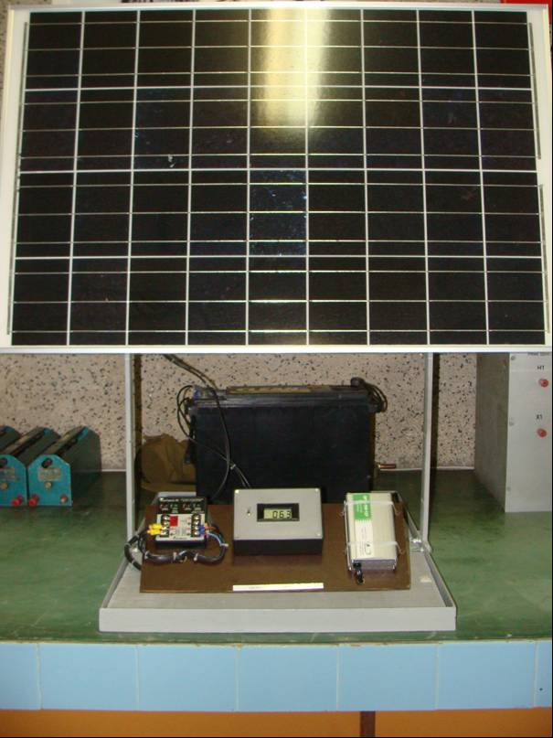
Figura 1 – Sistema de 80W montado no laboratório de Máquinas Elétricas
A Figura 1 mostra o equipamento desenvolvido e montado pelo Grupo de Trabalho de Atividades Complementares. Esse equipamento é composto por um painel com células fotovoltaicas de 80W, por uma bateria de 12 Volts, por um controlador e por um inversor DC/AC (entrada 12VDC, saída 127VAC). Nele, foi possível realizar atividades de laboratório de ensaios de carga e descarga da bateria, monitoramento e controle da tensão.
Os resultados dos trabalhos, principalmente os procedimentos para as aulas práticas, serão utilizados em aulas formais das disciplinas de Geração de Energia e Instalações Elétricas.

Na área de Máquinas Elétricas
Na área de Máquinas Elétricas, foram selecionados problemas e aplicações práticas relacionados com:
- Partida de Motores de Indução;
- Sincronização de Geradores.

Partida de Motores de Indução
Objetivo da Atividade Complementar: Projetar e montar um sistema para monitorar e reduzir a partida de motores de indução.
Os testes envolveram o conhecimento de motores e os diversos métodos usados para reduzir a corrente de partida dos motores de indução como: utilização de chaves estrela-triângulo, autotransformador e inversor (FITZGERALD, 1975 e KOSOW, 1982).
As atividades foram desenvolvidas por um grupo de 3 alunos nas seguintes fases de trabalho:
- desenvolvimento e montagem dos equipamentos em bancadas de teste
- elaboração de procedimentos laboratoriais para as aulas práticas.
A Figura 2 mostra o sistema desenvolvido pelos alunos envolvidos com a Atividade Complementar.

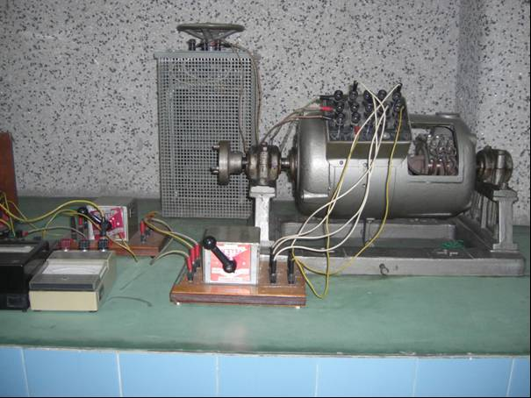
Figura 2 – Bancada para testes de partida de Motores de Indução

Sincronização de Geradores Síncronos
Objetivo da Atividade Complementar: Projetar e montar um sistema para realização de testes de sincronização de geradores síncronos.
As atividades foram desenvolvidas por um grupo de 3 alunos nas seguintes fases de trabalho:
- desenvolvimento e montagem dos equipamentos em bancadas de teste
- elaboração de procedimentos laboratoriais para as aulas práticas.
O Grupo de alunos realizou medidas, utilizando equipamentos de medição específicos, para avaliar os requisitos básicos para a sincronização dos geradores síncronos, como: igualdade de tensão, freqüência e sequência de fase.
A Figura 3 mostra o sistema desenvolvido pelos alunos envolvidos com a Atividade Complementar.

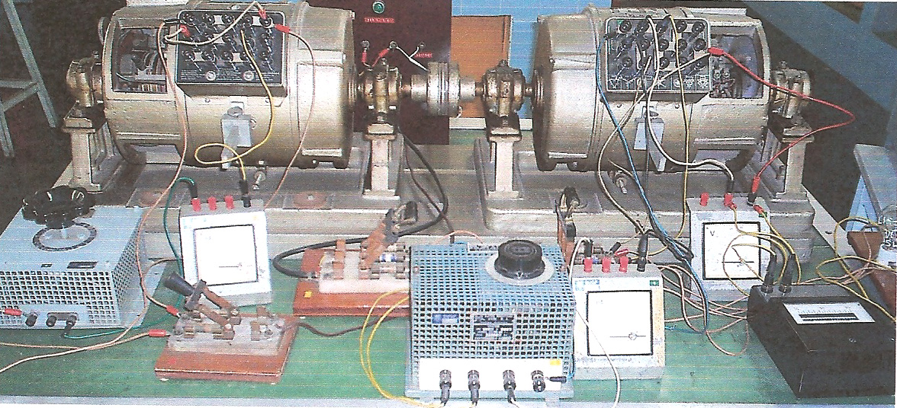
Figura 3 – Bancada para testes de sincronização

Principais conclusões e resultados
Além da atualização dos procedimentos de ensaios, os alunos, por serem oriundos das ênfases de Eletrotécnica e Eletrônica, verificaram a necessidade de integração dos conhecimentos dessas duas ênfases devido aos processos de automação e controle utilizados nas instalações industriais e na operação de sistemas elétricos.
Foi constatada a necessidade de prosseguimento dos estudos, explorando, principalmente, o caráter multidisciplinar das atividades do LME.

AVALIANDO A TENTATIVA DE MUDANÇA METODOLÓGICA
Não foram poucos os obstáculos que se fizeram presentes na implementação dessas Atividades Complementares, principalmente por não se tratar de uma disciplina formal, embora sujeita a critérios específicos de avaliação. Foram estas dificuldades que possibilitaram a busca de soluções para contorná-las, tornando-as elementos mobilizadores para o desenvolvimento docente e discente.
Destaca-se o óbice inicial de alguns alunos em fazer apresentações orais e de participar ativamente das reuniões periódicas. Eles inicialmente se mostraram inseguros, havendo uma grande dificuldade de se expressar de forma clara e interessante.
Outra dificuldade registrada foi a excessiva preocupação e desconfiança do aluno com a avaliação da Atividade Complementar. Registrou-se, durante toda a atividade, questionamento no sentido de que fosse informado o que devia ser feito para que obtivesse a aprovação pedagógica, embora os critérios de avaliação tivessem sido claramente comunicados, desde o início dos trabalhos. Tal atitude é compreensível, quando alunos oriundos de um modelo pedagógico tradicional se deparam com uma metodologia, onde a avaliação é permanente e se dá de maneira diferente da costumeira realização de uma única prova escrita.
De uma forma geral os alunos, em época de provas, sempre priorizaram o estudo das disciplinas formais em detrimento das atividades programadas em laboratório.
Como aspecto positivo, constatou-se que os alunos envolvidos na atividade complementar foram capazes de construir conteúdos interdisciplinarmente, da maneira mais autônoma possível, em decorrência do caráter orientador da atividade dos professores facilitadores. Conduzindo o seu próprio trabalho, eles foram capazes de gerenciar o curto espaço de tempo disponível para a solução do problema, definindo tarefas e trabalho de cada membro do grupo, buscando de maneira adequada a informação necessária e construindo o seu próprio saber por meio da auto-gestão dos conhecimentos.
Ao longo do trabalho, tornou-se evidente uma mudança positiva quanto à atuação dos alunos durante as reuniões e experiências práticas. Cada vez mais se sentiam motivados e participativos. Isto pôde ser demonstrado na fase de debates e, também, por meio da qualidade dos relatórios apresentados.
Sendo assim, foi possível constatar-se o desenvolvimento satisfatório das habilidades pretendidas por meio da atividade pedagógica.
Alguns pontos da sistemática de trabalho, no entanto, precisam ser reavaliados, uma vez que a realização das Atividades Complementares, em paralelo com as disciplinas formais do período acadêmico, impediram que todos os alunos completassem o cronograma previsto. Dos 3 grupos iniciais, apenas 3 alunos atingiram todos os objetivos definidos em conjunto pelo Grupo de Orientadores da Aprendizagem e Alunos Pesquisadores.

DANDO PROSSEGUIMENTO À BUSCA DE APERFEIÇOAMENTO DA METODOLOGIA JÁ IMPLANTADA
- A Atividade Complementar deve ser encarada como um processo em constante aperfeiçoamento.
- Sendo assim, em 2010.2, será realizado um novo ciclo de Atividades Complementares no LME, dando continuidade aos trabalhos já iniciados pelos alunos no período 2010.1.
- Pretende-se realizar um seminário do qual participem os membros do Colegiado do Departamento de Engenharia Elétrica, os alunos e os professores envolvidos com a implantação da metodologia ABP, visando definir as mudanças que se fizerem necessárias em experiências futuras.

CONSIDERAÇÕES FINAIS
O trabalho teve como finalidade apresentar a importância da Atividade Complementar na vida acadêmica-profissional do aluno, apresentando, de forma prática e objetiva, exemplos de como o aluno consegue realizar importantes trabalhos que agregam conhecimentos teóricos e práticos de forma clara e objetiva.
Dentre os resultados práticos pode-se mencionar a revisão de antigos procedimentos de ensaios de máquinas elétricas e a montagem de um sistema fotovoltaico, desenvolvido com o patrocínio obtido pelos alunos junto a entidades externas.
Observou-se que a dinâmica dos trabalhos em equipes seguindo a orientação de metodologias como o ABP, constitui mais uma opção de incentivo à realização de pesquisas acadêmicas e científicas, com reflexos significativos na vida profissional dos alunos.

REFERÊNCIAS BIBLIOGRÁFICAS
FITZGERALD, A. E; CHARLES, K.; KUSKO, A. Máquinas Elétricas. 1. ed. São Paulo-SP: McGrawn-Hill do Brasil, 1975.
KOSOW, I. Máquinas Elétricas e Transformadores. 4. ed. Porto Alegre-RS: Globo,1982.
CREDER, H. Instalações Elétricas. 15ª ed. LTC. 2007.
MAMEDE, F. Instalações Elétricas Industriais. 8ª ed. LTC. 2007.
TEIXEIRA, N.G; AMORIM, A. A. M; TEIXEIRA, R.M. Utilizando o Aprendizado Baseado em Problemas no Curso de Engenharia Elétrica/Telecomunicações da Universidade Gama Filho. COBENGE, Brasília, Setembro de 2004.
MEC. Resolução Número 755, Novembro de 2009, CONSELHO DE ENSINO E PESQUISA.
ANEEL. AGENCIA NACIONAL DE ENERGIA ELÉTRICA. Disponível em: < http://www.aneel.gov.br>. Acesso em: 10 mai. 2010.

USING THE COMPLEMENTARY ACTIVITIES IN ELECTRICAL ENGINEERING COURSE OF GAMA FILHO UNIVERSITY

Abstract: This paper presents a methodology developed in the Electric Machines Laboratory (EML) of the Electrical Engineering Course at Gama Filho University (GFU). The educational experience happened in the Electrical Engineering Course when graduate students registered in Complementary Activities in the ELM Laboratory. This article also portrays the experience of the students and professors with educational issues and evaluates the progresses reached in the teaching-learns process with the methodology purposed.

Keywords: Complementary Activities, Electric Machines, Solar Energy

